INSTITUCIÓN EDUCATIVA CIUDAD DE ASIS
DIMENSIONES: Socioafectiva y Ética FECHA DE DESARROLLO: semana del 31 de agosto hasta 11 de septiembre SEMESTRE: II GUÍA No: 2
TIEMPO: 4 horas GRADO: Preescolar DOCENTE: Preescolar
OBJETIVOS:
- Conoce y aplica normas que permiten el uso adecuado al explorar con diferentes elementos tecnológicos.
- Se motiva para cumplir con responsabilidad las actividades escolares
DESCRIPCIÓN
Motivación: Hola buenos días, nos encontramos nuevamente para aprender y disfrutar de la compañía de la familia.
Aquí te presento dos diplomas, uno de ellos te lo puedes ganar. Depende de ti si realizas todas o algunas de las actividades escolares ¡ANIMO LO VAMOS A LOGRAR!

Desarrollo:

- Leemos en familia
Los medios tecnológicos o de comunicación nos informan, nos educan y nos entretienen.
No siempre los medios de comunicación realizan lo anteriormente anotado, pueden desinformar, crear vicios y dependencias hasta perdida de la personalidad frente a estos medios. Hay que crear espacios de diálogo en el hogar y tener en cuenta las normas que permiten el uso adecuado para cada uno de ellos.
Los más utilizados en estos tiempos de pandemia son: el celular, el computador y la televisión.

- Es importante conocer el buen uso de los medios tecnológicos, con la ayuda de tus padres vas a conocer los 5 consejos para que utilices la tecnología de forma racional y responsable.
Utilizar el celular solo para lo necesario con supervisión de un adulto responsable.
1 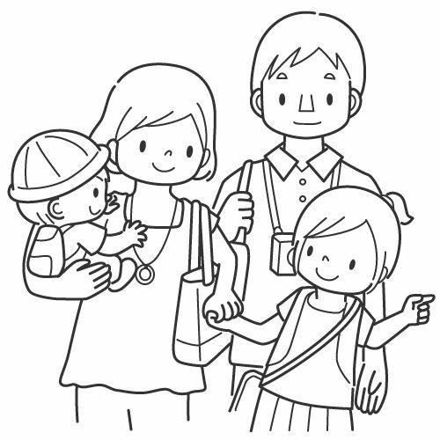

Selecciona contenidos aptos para la edad, para no generar conductas que afectan su sano desarrollo.
2

Comunicarse solo con personas que tu familia conoce, que te aman y te respetan.
3

Respeta los momentos de alimentación, tiempos de juego, de descanso sin pantallas tanto para niños como para adultos.
4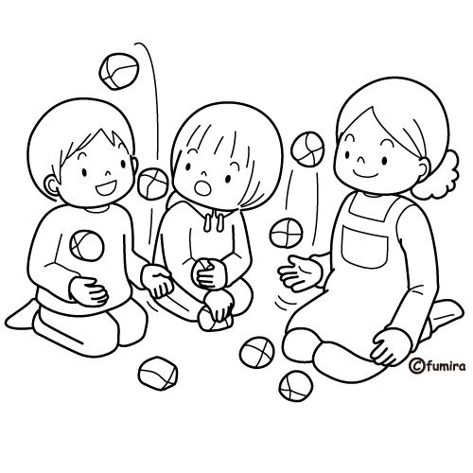

No usar siempre como recurso de evasión o entretenimiento la televisión, el computador o el celular.
5

Recursos:
Medios digitales y material impreso

Valoración: Se valora teniendo en cuenta la creatividad en la presentación de las actividades y el desarrollo adecuado del material enviado.

